**FORMATO PARA EL DESARROLLO DE COMPONENTE FORMATIVO**

| PROGRAMA DE FORMACIÓN | English Does Works - Level 10 |
| --- | --- |

| COMPETENCIA | 240202501 - Interactuar en lengua inglesa de forma oral y escrita dentro de contextos sociales y laborales según los criterios establecidos por el marco común europeo de referencia para las lenguas. | RESULTADOS DE APRENDIZAJE | 240202501-02 - Comunicar propósitos, planes o proyectos en entornos familiares y sociales, con fluidez y coherencia. |
| --- | --- | --- | --- |

| NÚMERO DEL COMPONENTE FORMATIVO | CF02 |
| --- | --- |
| NOMBRE DEL COMPONENTE FORMATIVO | *"I would like to ..."* |
| BREVE DESCRIPCIÓN | *This component is going to be the introduction to the technology vocabulary, the use of modals, the prediction way, the informal language, the communication with great pronunciation, the speech, and the way of switching a topic in a conversation.*  Este componente va a ser la introducción al vocabulario sobre tecnología, el uso de modales, la forma de predicciones, el lenguaje informal, la comunicación con gran pronunciación, el habla y la forma de cambiar de tema en una conversación. |
| PALABRAS CLAVE | *conditionals, modals, predictions, speech, technology* |

| ÁREA OCUPACIONAL | 4 - Ciencias sociales, educación, servicios gubernamentales y religión. |
| --- | --- |
| IDIOMA | Inglés / Español |

1. **TABLA DE CONTENIDOS**

**Introducción**

***1. Talking about technology***

*1.1 Modals*

*1.2 Predictions*

***2. Informal language***

*2.1 Communicating with great pronunciation*

*2.2 English speech*

***3. Switching the topic in a conversation***

1. **INTRODUCCIÓN**

*To talk about technology, it can be useful to learn to use the modal verbs and conditionals. It is going to be mandatory to handle pronunciation as well as the use of grammar. In formal and informal conversations, it is useful to learn ways and expressions to switch the conversation and share the own opinion related to some topics. Let’s study the expressions and the conjugations through exercises and examples building on the above. We welcome you to the study of this component and, to begin, you are invited to explore the video below:*

Para hablar de tecnología, puede ser útil aprender a usar los verbos modales y los condicionales. Será obligatorio manejar la pronunciación, así como el uso de la gramática. En conversaciones formales e informales, es útil aprender formas y expresiones para cambiar la conversación y compartir la propia opinión relacionada con algunos temas. Partiendo de lo anterior, le damos la bienvenida al estudio de este componente formativo y, para comenzar, se le invita a explorar el video que se presenta a continuación:

| **CF02_video motion_introduccion** |
| --- |

Si desea practicar, el siguiente PDF presenta los textos del video anterior, tanto en inglés como en español.



1. **DESARROLLO DE CONTENIDOS**
2. ***Talking about technology***

*Tech affects the form people communicate, learn, and think, so it helps to interact through different channels. The tech plays an important paper in the society nowadays and has positive and negative effects, it is around our reality and that is the reason why we invite you to learn and practice some vocabulary that is shown next:*

La tecnología afecta la forma en que las personas se comunican, aprenden y piensan, por lo que ayuda a interactuar a través de diferentes canales. La tecnología juega un papel importante en la sociedad actual y tiene efectos positivos y negativos, está en torno a nuestra realidad y es por esta razón que lo invitamos a aprender y practicar el vocabulario que se muestra a continuación:

| **CF02_1_tarjetas_talking about technology** |
| --- |

*The topic of technology has a lot of words that you can use according to your profession and personal life. Please, check the next web to increase the vocabulary:*

El tema de la tecnología tiene muchas palabras que puede usar de acuerdo con su profesión y vida personal. Por favor, revise la siguiente web para incrementar su vocabulario.

| *Technology Vocabulary. IELTS Advantage.* |  |
| --- | --- |

*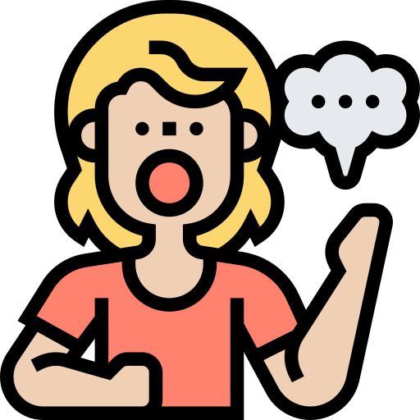Now, practice. Try to organize adjectives, nouns, collocations, and adverbs that are related to the word; then, make sentences and speak around the word for 3 minutes. For example:*

Ahora, practique. Trate de organizar adjetivos, sustantivos, colocaciones y adverbios que estén relacionados con la palabra; luego, haga oraciones y hable alrededor de la palabra durante 3 minutos. Por ejemplo:

***Figure 1***

*Organize ideas around the word “indispensable”*

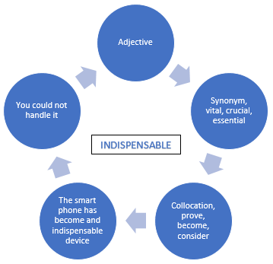

***1.1 Modals***

*First of all, let us remind you that modal verbs are used to express different intentions, such as assumptions, obligation, permission, ability, offers and requests, and advice, possibility and probability. Every single modal verb can have more than one use, it depends on the context in which the sentence is being used.*

Antes que nada, déjenos recordarle que los verbos modales se usan para expresar diferentes intenciones, como suposiciones, obligación, permiso, habilidad, ofertas y solicitudes, y consejo, posibilidad y probabilidad. Cada verbo modal puede tener más de un uso, esto depende del contexto en el que se usa la oración.

*Here we have a list of most of the modal verbs known in the English language with their uses:*

***Table 1***

*List of the most common modal verbs in English*

|  | |
| --- | --- |
| ***MODAL VERBS*** | ***FUNCTION*** |
| *Will* | *asking*  *possibility*  *suggestion* |
| *Would* | *Requesting* |
| *Shall* | *asking*  *possibility* |
| *Should* | *suggestion*  *seeking advice* |
| *Can* | *ability*  *possibility* |
| *Could* | *ability*  *requesting* |
| *May* | *possibility*  *permission*  *offering* |
| *Might* | *possibility*  *suggestion* |
| *Must* | *obligation*  *certainty*  *strong probability*  *prohibition* |
| *Dare* | *have the courage*  *challenge*  *negative force*  *interrogation* |
| *Need* | *prohibition*  *interrogation* |
| *Used to* | *habitual action in the past* |
| *Ought to* | *obligation*  *strong likelihood* |

*It is also important to remember that all the modal verbs can talk in all the English tenses: present, past, or future. Most of them require a little help with an additional time expression to show the specific tense they need to refer to.*

También es importante recordar que todos los verbos modales pueden hablar en todos los tiempos en inglés: presente, pasado ​​o futuro. La mayoría de ellos requieren un poco de ayuda con una expresión de tiempo adicional para mostrar el tiempo específico al que necesitan referirse.

*Let’s review some main principles about modal verbs. There are three important rules to consider, the first one is the modal verbs are verbs of only one conjugation, this means all the pronouns work in the same way with these verbs:*

Repasemos algunos principios fundamentales sobre los verbos modales. Hay tres reglas importantes a tener en cuenta, la primera es que los verbos modales son verbos de una sola conjugación, esto significa que todos los pronombres funcionan de la misma manera con estos verbos.

|  | | |
| --- | --- | --- |
| ***Modal verbs conjugation*** | | |
| ***COULD*** | ***SHOULD*** | ***MUST*** |
| *I COULD*  *YOU COULD*  *WE COULD*  *HE COULD*  *SHE COULD*  *IT COULD*  *THEY COULD* | *I SHOULD*  *YOU SHOULD*  *WE SHOULD*  *HE SHOULD*  *SHE SHOULD*  *IT SHOULD*  *THEY SHOULD* | *I MUST*  *YOU MUST*  *WE MUST*  *HE MUST*  *SHE MUST*  *IT MUST*  *THEY MUST* |

*Now, we are going to practice the structure in use with some sentences:*

Ahora, vamos a practicar la estructura en uso con algunas oraciones:

| ***Structure in use*** | |
| --- | --- |
| * *I could go to the party but I do not want to.* * *She should be the best student in the class.* * *They must practice twice a week.* | Yo pude ir a la fiesta, pero no quise.  Ella debería ser la mejor estudiante en la clase.  Ellos deben practicar dos veces a la semana. |

*Now, remember that modal verbs do not require an auxiliary verb to work in a negative sentence or question, this refers to the fact that modals verbs present the negative form by themselves as they could do for question forms, too.*

Ahora, recuerde que los verbos modales no requieren un verbo auxiliar para funcionar en una oración negativa o interrogativa, esto se refiere al hecho de que los verbos modales presentan la forma negativa por sí mismos como también lo hacen para las formas interrogativas.

| ***Modal verbs negative form*** | | |
| --- | --- | --- |
| ***COULD + NOT*** | ***SHOULD + NOT*** | ***MUST + NOT*** |
| *I COULDN´T*  *YOU COULDN´T*  *WE COULDN´T*  *HE COULDN´T*  *SHE COULDN´T*  *IT COULDN´T*  *THEY COULDN´T* | *I SHOULDN´T*  *YOU SHOULDN´T*  *WE SHOULDN´T*  *HE SHOULDN´T*  *SHE SHOULDN´T*  *IT SHOULDN´T*  *THEY SHOULDN´T* | *I MUSTN´T*  *YOU MUSTN´T*  *WE MUSTN´T*  *HE MUSTN´T*  *SHE MUSTN´T*  *IT MUSTN´T*  *THEY MUSTN´T* |
| ***Modal verbs question form*** | | |
| ***COULD*** | ***SHOULD*** | ***MUST*** |
| *COULD I ?*  *COULD YOU ?*  *COULD WE ?*  *COULD HE ?*  *COULD SHE ?*  *COULD IT ?*  *COULD THEY ?* | *SHOULD I ?*  *SHOULD YOU ?*  *SHOULD WE ?*  *SHOULD HE ?*  *SHOULD SHE ?*  *SHOULD IT ?*  *SHOULD THEY ?* | *MUST I ?*  *MUST YOU ?*  *MUST WE ?*  *MUST HE ?*  *MUST SHE ?*  *MUST IT ?*  *MUST THEY ?* |

| ***Structure in use*** | |
| --- | --- |
| * *I couldn´t talk to my boss today.* * *Could you help me please?* * *You shouldn´t leave before noon.* * *Should she go to see her doctor?* * *We mustn´t use cellphones in the cinema.* * *Must he pick up his trash?* | * Hoy no pude hablar con mi jefe. * ¿Usted me podría ayudar, por favor? * No debes salir antes del mediodía. * ¿Debe ir ella a ver a su médico? * No debemos utilizar celulares en el cine. * ¿Debe él recoger su basura? |

*The third rule is about the verb + verb rule. This rule mentions that every single English verb which comes after another verb must be used in infinitive form (TO + verb) or in gerund form (verb + -ing), but in the case of the modal verbs, they do not follow this rule; all the verbs used after a modal verb are used in a bare infinitive form, this means without TO.*

La tercera regla es la regla verbo + verbo. Esta regla menciona que todo verbo en inglés que viene después de otro verbo debe usarse en infinitivo (*TO* + verbo) o en gerundio (verbo + -*ing*), pero en el caso de los verbos modales, estos no siguen esta regla; todos los verbos que se usan después de un verbo modal se usan en forma de infinitivo simple, es decir, sin *TO*.

| ***Modal verbs verb + verb rule*** | | |
| --- | --- | --- |
| ***COULD*** | ***SHOULD*** | ***MUST*** |
| *I COULD GO*  *YOU COULD EAT*  *WE COULD COME*  *HE COULD SEE*  *SHE COULD BE*  *IT COULD DO*  *THEY COULD TAKE* | *I SHOULD GO*  *YOU SHOULD EAT*  *WE SHOULD COME*  *HE SHOULD SEE*  *SHE SHOULD BE*  *IT SHOULD DO*  *THEY SHOULD TAKE* | *I MUST GO*  *YOU MUST EAT*  *WE MUST COME*  *HE MUST SEE*  *SHE MUST BE*  *IT MUST DO*  *THEY MUST TAKE* |

| ***Structure in use*** | |
| --- | --- |
| * + *I could* ***help*** *you if you want.*   + *We should* ***save*** *money for our trip.*   + *It must* ***be*** *easy to do.* | * + Yo podría ayudarte si quieres.   + Debemos ahorrar dinero para nuestro viaje.   + Debe ser fácil de hacer. |

*Finally, all the three rules mentioned before apply to all the modals verbs but the modal verb HAVE TO. This is because this modal verb has two conjugation forms, it does require an auxiliary verb to create the negative and question forms, and finally it has the particle TO between the modal and the verbs that comes after it.*

Finalmente, las tres reglas mencionadas antes se aplican a todos los verbos modales excepto al verbo modal *HAVE TO*. Esto se debe a que este verbo modal tiene dos formas de conjugación, requiere verbos auxiliares para crear las formas negativa y de pregunta, y finalmente tiene la partícula *TO* entre el modal y los verbos que le siguen.

| ***Modal Verb HAVE TO*** | | |
| --- | --- | --- |
| ***CONJUGATION*** | ***NEGATIVE FORM*** | ***QUESTION FORM*** |
| *I HAVE TO…*  *YOU HAVE TO*  *WE HAVE TO*  *THEY HAVE TO*  *SHE HAS TO*  *IT HAS TO*  *HE HAS TO* | *I DON´T HAVE TO…*  *YOU DON´T HAVE TO*  *WE DON´T HAVE TO*  *THEY DON´T HAVE TO*  *SHE DOESN´T HAVE TO*  *IT DOESN´T HAVE TO*  *HE DOESN´T HAVE TO* | *DO I HAVE TO….?*  *DO YOU HAVE TO ?*  *DO WE HAVE TO ?*  *DO THEY HAVE TO ?*  *DOES SHE HAVE TO ?*  *DOES IT HAVE TO ?*  *DOES HE HAVE TO ?* |

| **Structure in use** | |
| --- | --- |
| * *They have to study hard.* * *She has to be quiet.* * *You don´t have to pay for that.* * *He doesn´t have to wear a uniform.* * *Do we have to work together?* * *Does it have to work here?* | * Tienen que estudiar duro. * Ella tiene que estar callada. * No tienes que pagar por eso. * Él no tiene que llevar uniforme. * ¿Tenemos que trabajar juntos? * ¿Tiene que funcionar aquí? |

*Now, let’s talk about how we can use modal verbs in* ***past tense****. These modal verbs can be combined with the present perfect (verb have + past participle of the main verb of the sentence) to refer to something that has already happened and we regret it happened or we did not do something to avoid it:*

Ahora, hablemos sobre cómo podemos usar verbos modales en tiempo pasado. Estos verbos modales se pueden combinar con el presente perfecto (verbo *have* + participio pasado del verbo principal de la oración) para referirse a algo que ya pasó y que nos arrepentimos de que pasó o no hicimos algo para evitarlo:

| **CF02_1.1_tabs_horizontales_modales pasado** |
| --- |

*Finally, remember that modals are used to talk about technology in the future. As nobody has the reason or way things will be, it is mandatory to predict with expressions such as: could have, would be, might be. According to the level of certainty the modals can change. For example:*

Finalmente, recuerde que los modales se usan para hablar de tecnología en el futuro. Como nadie tiene la razón o la forma en que serán las cosas, es obligatorio predecir con expresiones como: *could have, would be, might be*. Según el nivel de certeza, los modales pueden cambiar. Por ejemplo:

| **CF02_1.2_tarjetas_modals using tech** |
| --- |

***1.2 Predictions***

*The way to express predictions in most cases is by using the auxiliary verb of the future: will. There are so many things that can be predicted, for example, the weather or the help we can provide to someone as the situation comes. Also, when we are not sure about something, for instance, we have not planned well.*

La forma de expresar predicciones en la mayoría de los casos es usando el verbo auxiliar del futuro: *“will”.* Hay tantas cosas que se pueden predecir, por ejemplo, el clima o la ayuda que podemos brindarle a alguien según se presenta la situación. Además, cuando no estamos seguros de algo, por ejemplo, no lo hemos planificado bien.

***Figure 2***

*The structure “will”. “Will” expresses predictions based on evidence*

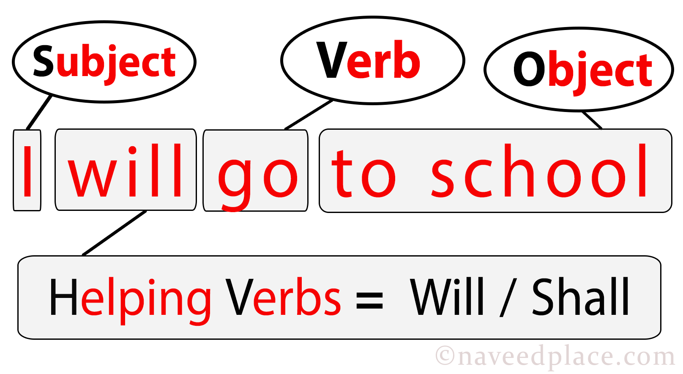

*We also use “going to” when we want to make a prediction about the future. A prediction is a statement that we make about the future. When a person makes a prediction, they say what they think will happen in the future.*

También usamos “going to” cuando queremos hacer una predicción sobre el futuro. Una predicción es una declaración que hacemos sobre el futuro. Cuando una persona hace una predicción, dice lo que cree que sucederá en el futuro.

***Figure 3***

*The structure “going to”. “Going to” expresses predictions with no evidence.*

| ***Subject*** | ***Be (am, is, are)*** | ***going to*** | ***Complement*** |
| --- | --- | --- | --- |
| *I* | *am* | *going to* | *buy a new tablet.* |

*Now, we are going to practice. Listen to each audio, then complete the missing word and review again if it is necessary. Let’s go:*

Ahora, vamos a practicar. Escuche cada audio, luego complete la palabra que falta y vuelva a revisar si es necesario. Vamos:

| **CF02_1_Actividad_didactica__tech regrets** |
| --- |

***2. Informal language***

Knowing when to use formal or informal English at work will depend on the job you have, the people you are speaking with, and what you are talking about. When you do not know people well, using formal language helps you show respect and education.

Saber cuándo usar el inglés formal o informal en el trabajo, dependerá del trabajo que tenga, las personas con las que esté hablando y de qué esté hablando. Cuando no conoce bien a las personas, usar un lenguaje formal le ayuda a mostrar respeto y educación.

| **CF02_2_tabs_verticales_formal and informal** |
| --- |

*One contraction that is not on the above list is “it’s.” It is useful to note that “it’s,” a contraction, is often confused with “its,” a possessive pronoun. Remember:*

| *it’s = it is* | *its = possessive pronoun* |
| --- | --- |

| *Remember* | *You probably use contractions when you speak to your friends and family members every day; however, it is important to note that contractions are often considered inappropriate in formal writing. Professors, employers, and other professionals like to see that you have taken your time on a document, and using contractions is sometimes seen as a shortcut. To be safe, never use contractions when writing for a class or when writing a professional document, such as a personal statement or cover letter.*  Probablemente, usted use contracciones cuando habla con sus amigos y familiares todos los días, sin embargo, es importante tener en cuenta que las contracciones a menudo se consideran inapropiadas en la escritura formal. A los profesores, empleadores y otros profesionales les gusta ver que se ha tomado su tiempo en un documento, y el uso de contracciones a veces se considera un atajo. Para estar seguro, nunca use contracciones cuando escriba para una clase o cuando escriba un documento profesional, como una declaración personal o una carta de presentación. |
| --- | --- |

*Finally, when you want to have an informal conversation, like fluent conversation with a friend, it's necessary to recognize the use of phrasal verbs and slang:*

Finalmente, cuando quiera tener una conversación informal, como una conversación fluida con un amigo, es necesario reconocer el uso de *phrasal verbs* y *slang*:

| **CF02_2_acordeon_phrasal verbs and slang** |
| --- |

***2.1 Communicating with great pronunciation***

*In order to improve the correct pronunciation to achieve effective communication skills, you should follow some practical tips that will lead you to be a great communicator.*

Para mejorar la pronunciación correcta y lograr habilidades comunicativas efectivas, debe seguir algunos consejos prácticos que lo llevarán a ser un gran comunicador.

| **CF02_2.1_slide_diapositivas_titulos_communicating with great pronunciation** |
| --- |

***2.2 English speech***

*The speech is something that is mastered with practice and training, there is no person who can say or affirm he or she got a great speech just because. Most of the time, it requires practice, grammar, use of English, and listening. Here, you will find some tips to improve that.*

El discurso es algo que se domina con la práctica y el entrenamiento, no hay una persona que pueda decir o afirmar que él o ella obtuvo un gran discurso simplemente porque sí. La mayoría de las veces, requiere práctica, gramática, uso del inglés y comprensión auditiva. Aquí encontrará algunos consejos para mejorarlo:

| **CF02_2.2_acordeon_English speech** |
| --- |

***3 Switching the topic in a conversation***

*When you are in the middle of a conversation, it is important to be able to switch from one topic to another. There are some tips that you can follow in order to master this skill. Please, feel free to put them into practice in every single activity you develop in your daily life. It will show how much you know the language.*

Cuando está en medio de una conversación, es importante poder cambiar de un tema a otro. Hay algunos consejos que puede seguir para dominar esta habilidad. Por favor, siéntase libre de ponerlos en práctica en cada una de las actividades que desarrolle en su vida diaria, demostrará cuánto sabe del idioma.

| **CF02_3_slide_diapositivas_simple_Switching the topic** |
| --- |

*Learn how to switch topics in English. Sometimes, we are in a conversation and we need to change the subject. So it is necessary to practice to learn how to change the topic and talk about something else smoothly, so that the listener won't even notice you changed the subject! Listen and learn:*

|  | Play the audio then download the transcript. |
| --- | --- |

*Now, we are going to practice. Listen to each audio, then complete the missing word and review again if it is necessary. Let’s go:*

Ahora, vamos a practicar. Escuche cada audio, luego complete la palabra que falta y vuelva a revisar si es necesario. Vamos:

| **CF02_3_Diaologo_actividad didactica_changing topic** |
| --- |

1. **SÍNTESIS**

*In this component, we were able to talk about technology, using modals and predictions; to create the predictions, we had to practice the “will” and “going to” expressions; it was easier to identify the auxiliary by the purpose than because of the grammar. In informal language, we could communicate with great pronunciation using the right English speech and practicing with intonation and pitch. We also learned to use strategies for switching the topic in a conversation*.

En este componente, pudimos hablar de tecnología, usando modales y predicciones; para crear las predicciones, teníamos que practicar las expresiones “*will*” y “*going to*”; fue más fácil identificar los auxiliares por el propósito que por la gramática. En lenguaje informal, pudimos comunicarnos con una gran pronunciación usando el habla correcta en inglés y practicando con la entonación y el tono. También aprendimos a utilizar estrategias para cambiar de tema en una conversación.

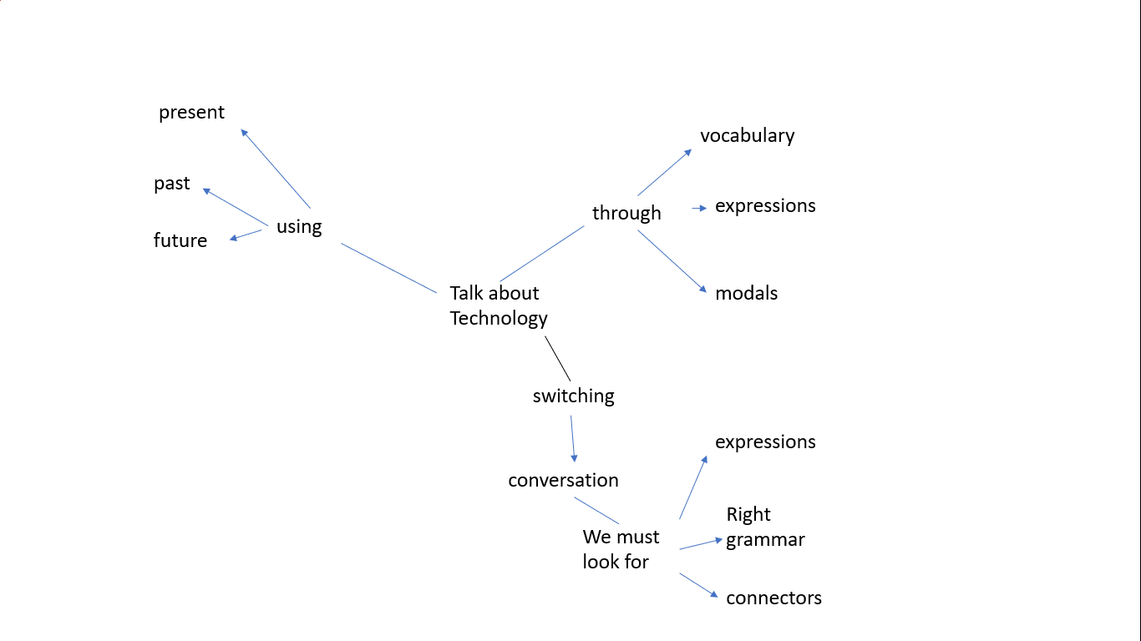

1. **ACTIVIDADES DIDÁCTICAS**

| **CF02_actividad didáctica_completar espacios** |
| --- |

1. **MATERIAL COMPLEMENTARIO**

| Tema | Referencia APA del Material | Tipo de material  (Video, capítulo de libro, artículo, otro) | Enlace del Recurso o  Archivo del documento o material |
| --- | --- | --- | --- |
| Talking about technology | Yaccob, N. y Yunus, M. (2019). Language Games in Teaching and Learning English Grammar: A Literature Review. *Arab World English Journal, 10*(1), p. 209-217. | Artículo | <https://eric.ed.gov/?id=EJ1287782> |
| Communicating with great pronunciation. | Kusumawardani, S. y Mardiyani, E. (2018). The correlation between English grammar competence and speaking fluency. *PROJECT (Professional Journal of English Education), 1*(6), p. 724-733. | Artículo | <https://pdfs.semanticscholar.org/acc1/6c52ae72a642de3f0b2c2e232d5fe7ec6f7c.pdf> |
| Switching the topic in a conversation | Mindt, D. (1995). *An empirical grammar of the English verb: Modal verbs.* Cornelsen. | Artículo | <https://tesl-ej.org/wordpress/issues/volume3/ej09/ej09r11/> |

1. **GLOSARIO**

| TÉRMINO | SIGNIFICADO |
| --- | --- |
| *English speech* / Discurso en inglés: | discurso que se aprende, por lo general de personas expertas. |
| *Linkers*/conectores: | palabras que conectan dos o más oraciones para tener sentido. |
| *Modal verbs*/ verbos modales: | modo gramatical usado para enfatizar el carácter de una oración, la función de esta. Usualmente, se escribe antes del verbo, por esto se le llama verbo auxiliar. |
| *Predictions*/Predicciones: | ideas que se tienen frente a algo, por ejemplo, las creencias. |
| *Switch*/ cambiar | acción de cambiar de tema. |

1. **REFERENCIAS BIBLIOGRÁFICAS**

Advanced English with Mary Daphne. (2021). *How to Switch Topics in English (Tips for Changing the Subject and Topic Shifts)* [Video]*.* YouTube. <https://www.youtube.com/watch?v=GKO4BpbyB3Y&t=23s>

Hashemi, L. y Murphy, R. (2004). *English Grammar in Use. Supplementary exercises.* Cambridge University Press. <https://www.bostonschool.it/pdf/4_English_Grammar_in_Use_-_Supplementary_Exerc.pdf>

Hewings, M. (2013). *Advanced grammar in use with answers: A self-study reference and practice book for advanced learners of English*. Cambridge University Press. <https://catalogosiidca.csuca.org/Record/CR.UNA01000304684>

Murphy, R., Viney, B. y Craven, M. (2004). *English Grammar In Use with Answers and CD ROM: A Self-study Reference and Practice Book for Intermediate Students of English (Vol. 1)*. Cambridge University Press. <https://fama.us.es/permalink/34CBUA_US/18mroog/alma991008549369704987>

Pell, C. (2022). *Technology Vocabulary*. IELTS Advantage. <https://www.ieltsadvantage.com/2015/04/21/technology-vocabulary>

1. **CONTROL DEL DOCUMENTO**

|  | **Nombre** | **Cargo** | **Dependencia** | **Fecha** |
| --- | --- | --- | --- | --- |
| **Autor(es)** | Edith Grande | Experta Temática | Regional Distrito Capital - Centro para la Industria de la Comunicación Gráfica. | Octubre de 2022 |
| Óscar Absalón Guevara | Diseñador Instruccional | Regional Santander - Centro de la Industria, la Empresa y los Servicios – CIES. | Octubre de 2022 |
| Ana Catalina Córdoba Sus | Asesora Metodológica | Regional Distrito Capital – Centro de Diseño y Metrología. | Octubre de 2022 |
| Rafael Neftalí Lizcano Reyes | Responsable Equipo de Desarrollo Curricular | Regional Santander - Centro Industrial del Diseño y la Manufactura. | Octubre de 2022 |
| Darío González | Corrector de Estilo | Regional Distrito Capital – Centro de Diseño y Metrología. | Octubre de 2022 |

1. **CONTROL DE CAMBIOS**

|  | Nombre | Cargo | Dependencia | Fecha | Razón del cambio |
| --- | --- | --- | --- | --- | --- |
| Autor(es) |  |  |  |  |  |